Smlouva o dílo

- Vysoká škola báňská – Technická univerzita Ostrava, Fakulta strojní
se sídlem: 17. listopadu 2172/15, 708 00 Ostrava - Poruba
zastoupena: prof. Ing. Ivo Hlavatý, Ph.D., děkan Fakulty strojní
pověřené osoby pro styk se Zhotovitelem:
Ing. Václav Krys, Ph.D., email. vaclav.krys@vsb.cz., tel.: 597 325 310
IČO: 61989100
DIČ: CZ61989100
(dále jen „Objednatel“) a

- [DOPLNÍ ÚČASTNÍK]
se sídlem: [DOPLNÍ ÚČASTNÍK]
zápis v obchodním rejstříku (je-li): [DOPLNÍ ÚČASTNÍK]
zastoupen: [DOPLNÍ ÚČASTNÍK]
IČO: [DOPLNÍ ÚČASTNÍK]
DIČ: [DOPLNÍ ÚČASTNÍK]
ID datové schránky (je-li): [DOPLNÍ ÚČASTNÍK]
bankovní spojení: [DOPLNÍ ÚČASTNÍK]
č.ú.: [DOPLNÍ ÚČASTNÍK]

(dále jen „Zhotovitel“)
(společně též jako „smluvní strany“)

uzavřely v souladu s ustanovením § 2586 a násl. zákona č. 89/2012 Sb., občanský zákoník, v účinném znění, dále jen „občanský zákoník“, tuto smlouvu, dále jen „Smlouva“:

I.

ÚVODNÍ USTANOVENÍ A ÚČEL SMLOUVY
  - Objednatel uzavírá se Zhotovitelem tuto smlouvu v návaznosti na výsledek zadávacího řízení veřejné zakázky s názvem „Technické vybavení testovacího pracoviště 2“ (dále jen „Veřejná zakázka“).
  - Zhotovitel touto Smlouvou garantuje Objednateli splnění zadání Veřejné zakázky a všech z toho vyplývajících podmínek a povinností převzatých zhotovitelem v rámci zadávacího řízení Veřejné zakázky. Zhotovitel prohlašuje, je oprávněn tuto Smlouvu uzavřít a řádně plnit závazky v ní obsažené.

II.

PŘEDMĚT SMLOUVY
- Zhotovitel se touto Smlouvou zavazuje provést pro Objednatele na svůj náklad a nebezpečí dílo spočívající ve výrobě a dodávce strojního a technického vybavení pro stávající testovací pracoviště (dále jen „Plnění“), přičemž podrobná specifikace Plnění je uvedena v příloze č. 1 – Technická specifikace, která tvoří nedílnou součást této Smlouvy; objednatel se zavazuje dílo převzít a zaplatit za něj cenu.
- Součásti dodávky Plnění je rovněž doprava na místo plnění včetně vykládky a likvidace obalů, provedení veškerých dalších činností podmiňujících uvedení zboží do provozu a předvedení jeho řádné funkčnosti (instalace), a dále:
- seznámení zaměstnanců Objednatele s obsluhou a údržbou zboží, a to pro min. 2 osoby po dobu min. 8 hodin,
- provedení dalších služeb souvisejících s instalací, nastavením, customizací zboží.
- Součásti dodávky Plnění je rovněž dodávka do Místa plnění a záruční servis, a to vše dle této Smlouvy. Zhotovitel se zavazuje dodat Objednateli doklady, které se k Plnění vztahují.
- Zhotovitel tímto prohlašuje, že Plnění bude zcela vyhovovat účelu, pro nějž Objednatel předmětné Plnění objednává, kdy současně prohlašuje, že je mu tento účel znám.“
- Zhotovitel se zavazuje převést na Objednatele vlastnická práva ke všem věcem tvořícím Plnění a rovněž práva duševního vlastnictví, která jsou převoditelná či poskytují oprávnění Objednateli užít a měnit nehmotné části Plnění v případě, že práva duševního vlastnictví převoditelná nejsou (např. autorská práva), a to v rozsahu stanoveném touto Smlouvou.
- Objednatel se touto Smlouvou zavazuje poskytnout Zhotoviteli nezbytně nutnou součinnost při poskytování Plnění Zhotovitelem v rozsahu vyplývajícím z této Smlouvy. K poskytnutí součinnosti nutné k provedení Plnění je Zhotovitel povinen Objednatele písemně vyzvat, ve výzvě nutnou součinnost specifikovat a poskytnout mu lhůtu v délce nejméně 5 pracovních dnů; v případě, že Objednatel není z objektivních důvodů daných povahou Zhotovitelem požadované součinnosti schopen součinnost poskytnout ve lhůtě stanovené mu Zhotovitelem, prodlužuje se tato lhůta o čas potřebný dle povahy požadované součinnosti k jejímu poskytnutí.

III.

DOBA A MÍSTO PLNĚNÍ, PROVEDENÍ PLNĚNÍ
- Zhotovitel se zavazuje provést Plnění, tj. předat Objednateli Plnění včetně provedení činností specifikovaných v článku II. (vyjma záručního servisu), a to do max. 28 kalendářních dnů od nabytí účinnosti této Smlouvy.
- Smluvní strany vystaví o předání a převzetí Plnění předávací protokol.
- Místem plnění je Centrum kolaborativní robotiky (areál MSIC, budova Tandem), Technologická 373/4, 708 00 Ostrava-Pustkovec, kde bude Zhotovitelem proveden rovněž záruční servis.
- Vlastnické právo k Plnění a nebezpečí škody na Plnění přechází ze Zhotovitele na Objednatele okamžikem provedení Plnění (dle odst. 1 tohoto článku smlouvy).

IV.

CENA PLNĚNÍ A PLATEBNÍ PODMÍNKY
- Celková cena Plnění specifikovaného v čl. II. a v Příloze č. 1 Smlouvy byla stanovena ve výši [DOPLNÍ ÚČASTNÍK] Kč bez DPH, DPH [DOPLNÍ ÚČASTNÍK] % činí [DOPLNÍ ÚČASTNÍK] Kč. Celková cena Plnění včetně DPH činí [DOPLNÍ ÚČASTNÍK] Kč. Celková cena je sjednána jako pevná a maximálně přípustná.
- V celkové ceně Plnění jsou zahrnuty veškeré náklady spojené s provedením Plnění, např. náklady spojené s dopravou na místo plnění, pojištěním, prováděním záručního servisu a poskytnutí veškeré dokumentace dle této Smlouvy.
- Nárok na zaplacení ceny Plnění vzniká Zhotoviteli v okamžiku řádného provedení Plnění dle čl. III. této Smlouvy, a to na základě předávacího protokolu podepsaného oběma smluvními stranami.
- Objednatel neposkytne Dodavateli žádnou zálohu na cenu Plnění.
- Cena Plnění bude uhrazena na základě daňového dokladu – faktury vystavené Dodavatelem bez zbytečného odkladu po převzetí Plnění dle čl. III. Smlouvy. Dodavatelem vystavená faktura musí obsahovat identifikaci této Smlouvy a předmětu Plnění a její přílohou musí být smluvními stranami podepsaný předávací protokol potvrzující protokolární převzetí Plnění. Dále musí faktura splňovat náležitosti daňového a účetního dokladu dle zákona č. 563/1991 Sb., o účetnictví, a zákona č. 235/2004 Sb., o dani z přidané hodnoty, ve znění pozdějších předpisů. V případě, že faktura takové náležitosti nebude splňovat, popř. bude chybně vyúčtována cena Plnění nebo DPH, bude Objednatelem vrácena do 20 dnů ode dne jejího doručení k opravení bez proplacení. V takovém případě běží u předmětné faktury lhůta splatnosti znovu ode dne doručení opravené či nově vyhotovené faktury Objednateli. Fakturu Dodavatel doručí Objednateli doporučenou poštou na adresu Objednatele.
- Cena Plnění je splatná do 30 kalendářních dnů ode dne doručení faktury Objednateli. Smluvní strany se dohodly na tom, že závazek zaplatit cenu Plnění je splněn dnem odepsání příslušné částky z účtu Objednatele ve prospěch účtu Zhotovitele uvedeného na titulní straně této Smlouvy.
- Objednatel je oprávněn ve smyslu § 109 zákona č. 235/2004 Sb., o dani z přidané hodnoty, ve znění pozdějších předpisů (dále jen „zákon o DPH“) provést zajišťovací úhradu DPH přímo na účet příslušného finančního úřadu, jestliže se Zhotovitel stane ke dni uskutečnění zdanitelného plnění nespolehlivým plátcem ve smyslu § 106a zákona o DPH. V takovém případě pak není Objednatel povinen uhradit částku odpovídající DPH Zhotoviteli.
- Veškeré platby dle této Smlouvy budou Objednatelem placeny na účet Zhotovitele uvedený v záhlaví této smlouvy. Zhotovitel prohlašuje, že jeho bankovní účet uvedený v této smlouvě nebo ve faktuře je jeho účtem, který je správcem daně zveřejněn způsobem umožňujícím dálkový přístup v souladu s ust. § 96 zákona o DPH. Dojde-li během trvání této Smlouvy ke změně identifikace zveřejněného účtu, zavazuje se Zhotovitel bez zbytečného odkladu písemně informovat Objednatele o takové změně. Pokud se kdykoliv ukáže, že účet Zhotovitele, na který Zhotovitel požaduje provést úhradu ceny Plnění, není zveřejněným účtem, není Objednatel povinen úhradu ceny Plnění na takový účet provést; v takovém případě se nejedná o prodlení se zaplacením ceny Plnění na straně Objednatele. Ustanovení tohoto odstavce platí pouze, je-li to pro osobu Zhotovitele relevantní, tedy je-li Zhotovitel plátcem DPH dle zákona o DPH.

V.

ZÁRUKA
- Zhotovitel poskytuje Objednateli záruku za jakost dle ust. § 2619 občanského zákoníku, a to v délce 24 měsíců ode dne převzetí Plnění Objednatelem dle předávacího protokolu. Zárukou za jakost se Zhotovitel zavazuje, že Plnění bude po záruční dobu způsobilé k použití pro obvyklý účel dle této Smlouvy a že si zachová obvyklé vlastnosti a vlastnosti stanovené touto Smlouvou a dále že Plnění nemá právní vady.
- Během trvání záruční doby se Zhotovitel zavazuje poskytovat Objednateli bezplatný servis Plnění včetně dodání potřebných náhradních dílů. Záruka se nevztahuje na běžné opotřebení a vady způsobené vyšší mocí.
- Reklamace může být Objednatelem učiněna telefonicky nebo elektronickou formou prostřednictvím e-mailové zprávy, a to na tel. [DOPLNÍ ÚČASTNÍK] nebo na e-mailové adrese [DOPLNÍ ÚČASTNÍK]. Objednatel je oprávněn oznámit Zhotoviteli vadu Plnění kdykoliv poté, co vadu zjistil, nejpozději však do konce záruční doby.
- V průběhu záruční doby je Zhotovitel povinen odstranit vady nejpozději do 10 pracovních dnů poté, co mu Objednatel vadu oznámí.
- Cestovní náklady, náklady na materiál a další náklady, které Zhotoviteli vzniknou v souvislosti s prováděním záručních oprav, hradí v plné výši Zhotovitel.

VI.

SANKČNÍ UJEDNÁNÍ
- V případě prodlení Zhotovitele s provedením Plnění v termínu dle čl. III. této Smlouvy, zavazuje se Zhotovitel uhradit Objednateli smluvní pokutu ve výši 0,04 % z ceny Plnění bez DPH dle této Smlouvy za každý i započatý den prodlení.
- V případě, že Zhotovitel neodstraní vadu Plnění ve lhůtě stanovené dle této Smlouvy, zavazuje se Zhotovitel uhradit Objednateli smluvní pokutu ve výši 0,02 % z ceny Plnění bez DPH, a to za každý i započatý den prodlení s odstraněním vady Plnění, přičemž tato smluvní pokuta se uplatní pro každou jednotlivou vadu Plnění.
- Ujednání o smluvních pokutách se nedotýká práva poškozené strany na náhradu újmy v rozsahu převyšujícím smluvní pokutu, na kterou má smluvní strana dle této smlouvy nárok.

VII.
OSTATNÍ UJEDNÁNÍ
- Zhotovitel přebírá dle ust. § 1765 občanského zákoníku nebezpečí změny okolností, a to zejména v souvislosti se zvýšením nákladů na provedení Plnění dle této Smlouvy.
- Porušením smluvní povinnosti podstatným způsobem (dle ustanovení § 1977 občanského zákoníku) se pro účely této smlouvy rozumí zejména tyto porušení:
- prodlení Zhotovitele s dodáním Plnění po dobu delší než 30 dnů oproti termínu plnění stanovenému podle této Smlouvy,
- prodlení Zhotovitele s odstraněním vady Plnění delším než 20 dnů.
- prodlení Objednatele se zaplacením ceny za dílo po dobu delší než 60 dnů, ačkoliv byl na toto prodlení Zhotovitelem písemně upozorněn
- Pověřené osoby, uvedené v záhlaví smlouvy, nejsou zmocněny k jednání, jež by mělo za přímý následek změnu této Smlouvy nebo jejího předmětu. Smluvní strany jsou oprávněny změnit pověřené osoby, jsou však povinny na takovou změnu druhou smluvní stranu písemně upozornit.
- V případě vrácení Plnění při odstoupení od smlouvy nebo dodání nového zboží bez vad není Objednatel povinen vracet Zhotoviteli užitek (opotřebení), který ze zboží měl. Smluvní strany se dohodly, že v případě odstoupení od Smlouvy ze strany Objednatele nemá Zhotovitel nárok na úhradu jakékoliv kompenzace za části Plnění, které vzhledem k jejich povaze nelze vrátit (zejména protože byly poskytnuty ve výkonech). Pro vyloučení pochybností se uvádí, že jakékoliv náklady spojené s demontáží části Plnění, které mají být postupem dle tohoto odstavce Smlouvy navráceny Zhotoviteli, nese výhradně Zhotovitel.

VIII.

ZÁVĚREČNÁ USTANOVENÍ
- Tato Smlouva nabývá platnosti dnem jejího podpisu oběma smluvními stranami a účinnosti dnem zveřejnění v registru smluv dle Zákona č. 340/2015 Sb. o registru smluv.
- Tato Smlouva obsahuje úplné ujednání o předmětu Smlouvy a všech náležitostech, které smluvní strany měly a chtěly v této Smlouvě ujednat, a které považují za důležité pro závaznost této Smlouvy.
- Změny a doplňky této smlouvy lze činit pouze písemně, a to číslovanými dodatky podepsanými oběma smluvními stranami. Vyžaduje-li tato smlouva pro nějaké jednání písemnou formu, nebudou za písemné považovány jakékoliv elektronické zprávy.
- Tato smlouva je vyhotovena ve 2 stejnopisech, z nichž kupující i prodávající obdrží jeden.
- Nedílnou součást Smlouvy tvoří tyto přílohy - příloha č. 1 - Technická specifikace (výkresová dokumentace a dokumentace pneumatických komponentů je součástí zadávacích podmínek Veřejné zakázky a k této Smlouvě se nepřikládá).
- Smluvní strany shodně prohlašují, že jsou si vědomy všech právních důsledků touto Smlouvou vyvolaných, souhlasí se všemi jejími ustanoveními, s nimiž se podrobně seznámily, a na důkaz své svobodné a pravé vůle připojují vlastnoruční podpisy svých oprávněných zástupců.
V Ostravě dne | V [DOPLNÍ ÚČASTNÍK] dne [DOPLNÍ ÚČASTNÍK]
..................................................................  Vysoká škola báňská – Technická univerzita Ostrava, Fakulta strojní  prof. Ing. Ivo Hlavatý, Ph.D.  děkan Fakulty strojní | ..................................................................  [DOPLNÍ ÚČASTNÍK]  [DOPLNÍ ÚČASTNÍK]

Příloha č. 1 – Technická specifikace

Technická specifikace
Technické vybavení testovacího pracoviště
Strojní a technické vybavení testovacího pracoviště bude realizováno na základě technické dokumentace obsažené v této příloze. Testovací pracoviště se skládá ze tří celků – rám robotu, technické prostředky řízení pracoviště a vibrační podavač.
- Rám robotu
Rám robotu je sestaven z hliníkových profilů a jeho součástí jsou pomocné pneumatické mechanismy dle výkresové dokumentace a specifikace nakupovaných komponent, která je součástí této přílohy. Rám je zobrazen na obr. 1, 3D model rámu ve formátu CAD systému Creo, popř. v některém z přenositelných formátů step a parasolid je k dispozici a bude poskytnuto zhotoviteli před podpisem smlouvy.
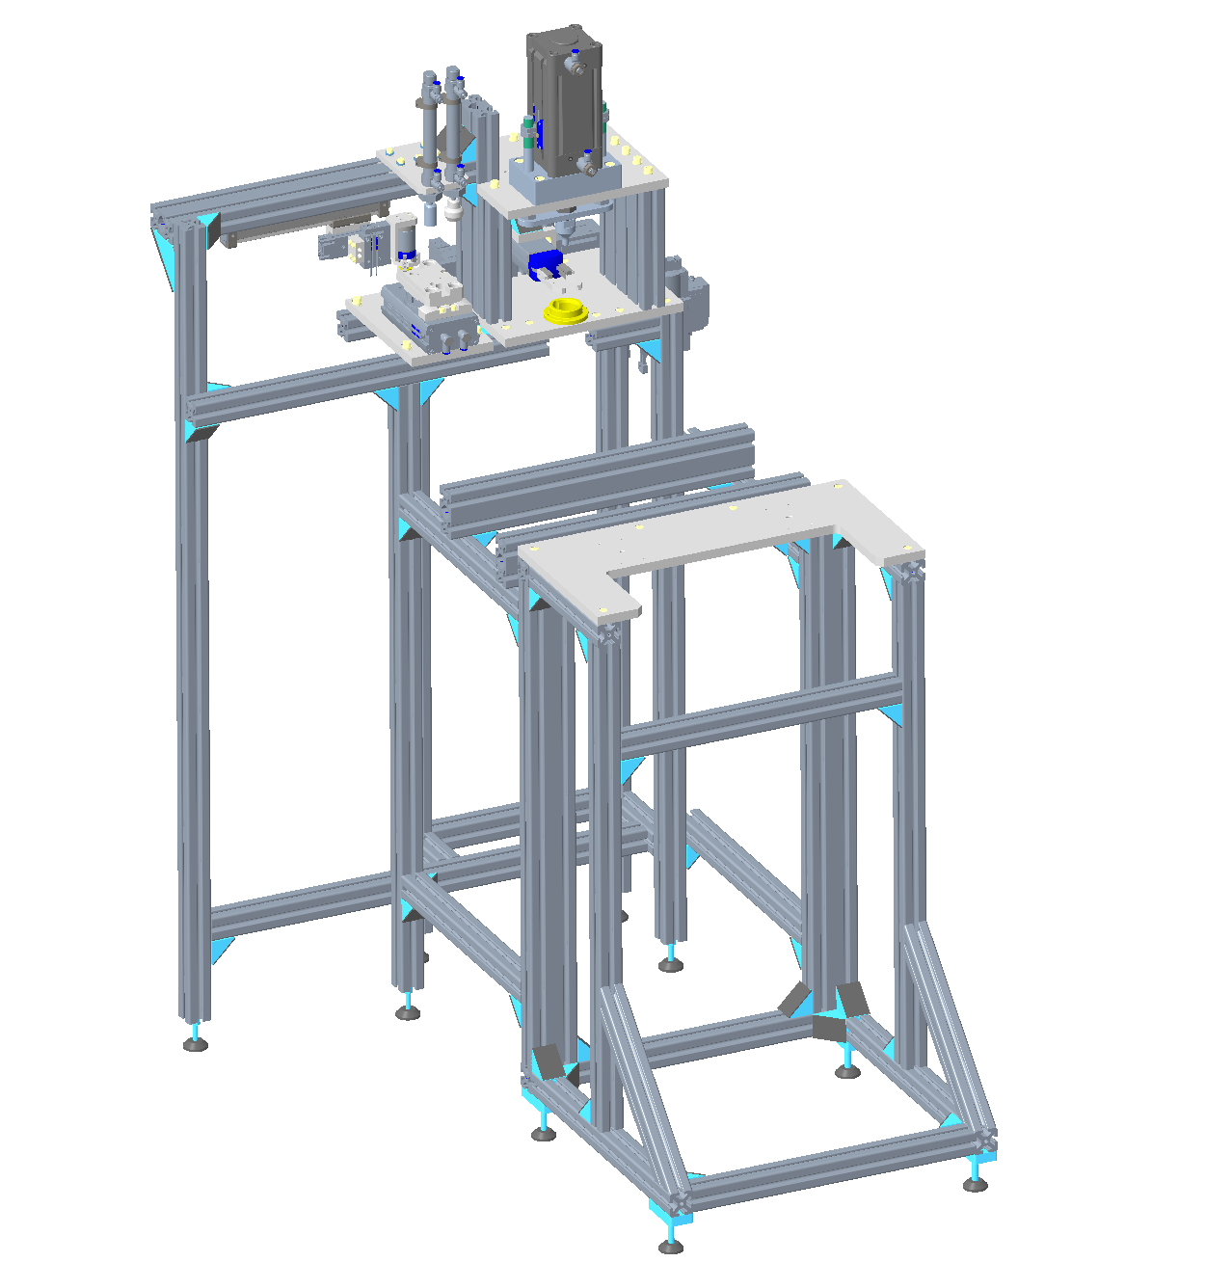
Obr. 1 – Rám robotu
Seznam výkresů celku Rám robotu
Sestava | Výrobní výkres
0550_Stanice_Cobot
0550_01_ram_cobot
 | 0550_01_01_deska_cobot
0550_02_ram_lis
0550_03_lis_spojky
 | 0550_03_01_deska_zakladova
 | 0550_03_02_luzko_motor
 | 0550_03_03_deska_stropni
 | 0550_03_04_deska_chapadlo
 | 0550_03_05_zaves_chapadlo
 | 079-48-05524 držák DNC80
 | 079-48-05643 Tlačka spojka motor
 | 079-48-05643 Táhlo doraz spojky
 | 079-48-05744 Doraz spojka
0550_04_tocna
 | 0550_04_01_zakladna
 | 0550_04_02_lis_deska
 | 0550_04_03_podpora
0550_05_manipulator
 | 0550_05_01_mezideska
 | 0550_05_02_spojka
 | 0550_05_03_mezikus
 | 0550_05_04_kotva
0550_06_lis_pouzdra
 | 0550_06_01_deska
 | 0550_06_02_lista
 | 0550_06_03_tlačka_pouzdro_kontakt
 | - Tlačka pouzdro motor

Výrobní výkresy rámu robotu a strojních součástí pomocných manipulačních mechanismů jsou uloženy v komprimovaném tvaru v zadávacích podmínkách Veřejné zakázky v souboru:
Rám robotu - výrobní dokumentace.zip
Pneumatické prvky, koncové snímače a ventilový terminál jsou specifikovány ve schématu PneuSchéma.pdf a dokumentu terminal da73469064a95f1d6e29137295b4bc739748c064.pdf. Obecné technické požadavky na ventilový terminál jsou uvedeny v dokumentu terminál – katalogový list.pdf.
Výkres/dokument
PneuSchéma
terminal da73469064a95f1d6e29137295b4bc739748c064
terminál - katalogový list

Uvedené dokumenty jsou v komprimovaném souboru uloženy v zadávacích podmínkách Veřejné zakázky v souboru:
Pneumatické komonenty.zip

- Vibrační podavač distančních kroužků
Vibrační dodavač distančních kroužků bude předmětem řešení dodavatele. Požadované parametry vibračního podavače jsou následující:
- Podávaný objekt – distanční kroužek a jeho hmotnostní parametry jsou specifikovány na výkrese:
026_pouzdro.pdf
- Takt vibračního podavače je 4 vteřiny pro podání do vymezené oblasti na rámu robotu. Vymezená oblast pro předání distančního kroužku je zakreslena na výkrese odberne_misto.pdf. Předávací místo distančního kroužku musí umožnit spolehlivou manipulaci s kroužkem pomocí pneumatického manipulátoru, který je součástí rámu robotu.
- Předběžný návrh koncepčního řešení vibračního podavače je na obr. 2 a možná koncepce řešení výstupu podavače s pneumatickým zvednutím kroužku do předávací polohy je na obr. 3. Koncepční 3D model výstupu vibračního podavače s pneumatickým zdvihem kroužku do předávací polohy je k dispozici a bude poskytnuto zhotoviteli před podpisem smlouvy, vlastní řešení vibračního podavače ale není ve vlastnictví Zadavatele a tudíž nemůže být poskytnuto.

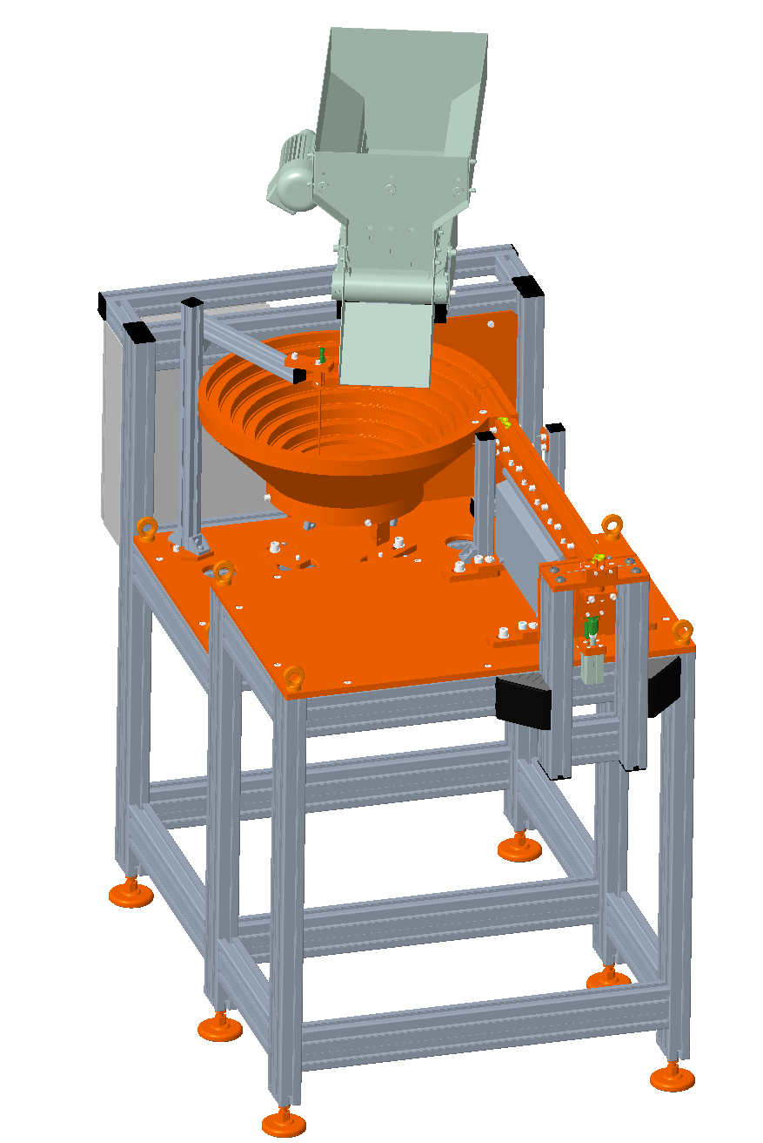
Obr. 2 – Koncepční řešení vibračního podavače
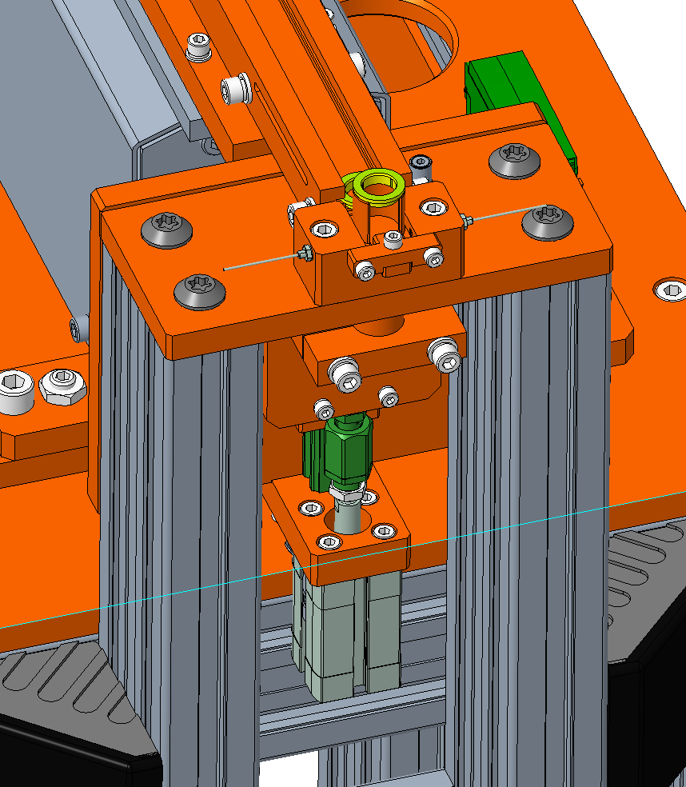
Obr. 3 – Koncepční řešení výstupu vibračního podavače s pneumatickým mechanismem pro vyzvednutí kroužku
Výkres/dokument
026_pouzdro.pdf
odberne_misto.pdf
- Technické prostředky řízení pracoviště
Pro připojení zařízení na stávající řídicí strukturu pracoviště v Centru kolaborativní robotiky MAK jsou součástí dodávky komponenty řídicího systému pro připojení digitálních a analogových vstupů a výstupů dodávaného zařízení a lokální řízení testovacího pracoviště. Technické vybavení vstupů a výstupů a řídicí kontrolér musí umožnit připojení na stávající řídicí strukturu prostřednictvím průmyslové sběrnice Powerlink. Doporučená velikost externí paměti pro aplikace je 4GB. Vzhledem ke kompatibilitě se stávající řídicí strukturou pracoviště v Centru kolaborativní robotiky MAK je nezbytné využití následujících komponentů, popř. jiné komponenty se stejnou nebo lepší funkčností a zajištění kompatibility:
1 ks X20CP1585 X20 CPU, 1.0 GHz, 256 MB DDR2 RAM, 1 MB SRAM, CompactFlash, 1 slot pro X20 interface moduly, 2 USB interface, 1 RS232 interface, 1 Ethernet interface 10/100/1000BASE-T, 1 POWERLINK interface, modul napájecího zdroje, 1x terminálový blok X20TB12, kryt slotu, X20 koncový kryt X20AC0SR1 (pravý)
1 ks X20AI4622 X20 analogový vstupní modul, 4 analogové vstupy ±10 V nebo 0 to 20 mA / 4 to 20 mA, 13-bit rozlišení převodu, konfigurovatelný vstupní filtr
3 ks X20DI9371 X20 modul 12 digitálních vstupů, 24 VDC, sink, konfigurovatelný vstupní filtr, 1-drátové připojení
2 ks X20DO9322 X20 modul 12 digitálních výstupů, 24 VDC, 0.5 A, source, 1-drátové připojení
6 ks X20TB12 X20 terminálový blok 12 pinů, 24 V kódování
6 ks X20BM11 X20 modul sběrnice, 24 VDC kódování, interní průběžné napájení I/O
1 ks 5CFCRD.4096-06 CompactFlash 4 GB B&R (SLC CompactFlash)
Komponenty řídicího systému budou umístěny v samostatném rozvaděči rittal 380x380, připevněném na rámu robotu, povrchová úprava barva RAL 7030. Součástí dodávky je elektrodokumentace v tištěné a elektronické podobě.

